Автоматическое управление насосом отопления

**Задача:** Создать устройство, которое будет включать и выключать насос в системе отопления, для равномерного распределения тепла по квартире.

**Принцип работы:** Насос располагается на выходе котла, позволяет воде в системе быстрее циркулировать по трубам. Система управления будет включать насос и удерживать его во включенном положении пока температура на выходе и входе котла не сравняются.

**Реализация:** Устройство управления представляет собой контроллер Arduino Nano с двумя термисторами, расположенными на входной и выходной трубах котла. Насосом Arduino управляет с помощью симистора BT131-600.412, питается от сети 220В с помощью преобразователя на 5 Вольт.

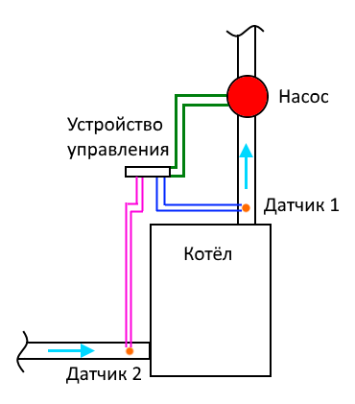

Рисунок 1 – Схема установки

Схема блока питания на 5 Вольт

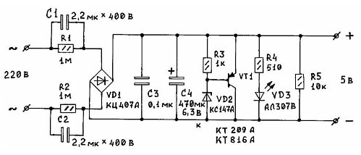

Схема управления нагрузкой 220В с помощью 5В

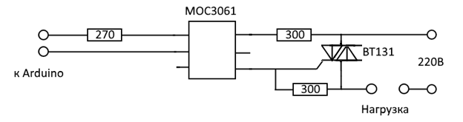

На основе двух вышеуказанных схем была вытравлена плата: 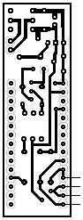

Она содрежит слоты для вставки ардуино, силовой драйвер и блок питания на 5 вольт, конденсаторы и резисторы блока питания подключаются к плате отдельно.

Код прошивки ардуино:

#include "Analog_Temp.h"

#include <avr/pgmspace.h>

#include <Arduino.h>

Analog_Temp first(A1);

Analog_Temp second(A2);

int powerPin = 9;

void setup()

{

Serial.begin(9600);

pinMode(powerPin, OUTPUT);

}

unsigned long timeper = 300000;

unsigned long timeper2 = 2100000;

unsigned long timeper3 = 3600000;

bool on = true;

bool on2 = true;

bool on3 = true;

void loop()

{

unsigned long currentmillis = millis();

if(currentmillis<=timeper3 && on3)

{

if(currentmillis>=timeper && on)

{

digitalWrite(powerPin, HIGH);

Serial.println("Motor on;");

on = false;

}

if(currentmillis>=timeper2 && on2)

{

digitalWrite(powerPin, LOW);

Serial.println("Motor off;");

on2 = false;

}

first.PeriodShowTemp(60000, 0);

second.PeriodShowTemp(60001, 1);

}

else if(on3){ Serial.println("End;"); on3 = false;}

}

Данный код содержит подключение зараннее разработанного класса Analog_Temp.h, позволяющего считать данные с подключенного к аналоговому порту Ардуино термистора 100k.

Следуя программе каждую минуту на порт будут отправляться данные темературы с датчиков на трубах.

Через 5 минут после включения платы управления включится насос. Проработав 30 мин насос отключается, данные продолжают считываться.

Результат выполнения:

Данные работы устройства были занесены в таблицу Excel, результат предствален в виде графика:

Как видно из графика, пока насос не включен разница температур входной и выходной труб котла составляет порядка 15 градусов. После включения насоса разница падает до 3 градусов. Переходный процесс после включения насоса составил 2 минуты, а после выключения – порядка получаса.

Исходя из следующих данных был написан следующий код для работы регулятора:

#include "Analog_Temp.h"

#include <avr/pgmspace.h>

#include <Arduino.h>

Analog_Temp first(A1);

Analog_Temp second(A2);

int powerPin = 9;

void setup()

{

Serial.begin(9600);

pinMode(powerPin, OUTPUT);

}

float off_temp_dif = 13.00;

float on_temp_dif = 3.00;

void loop()

{

if(abs(second.CurrentTemp()-first.CurrentTemp()) >=off_temp_dif)

{

digitalWrite(powerPin, HIGH);

}

if(abs(second.CurrentTemp()-first.CurrentTemp())<on_temp_dif) digitalWrite(powerPin, LOW);

}

При таком управлении насос включается каждые 15 минут и работает 1,5 минуты, при температуре на улице -4 С